思政课实践教学数字地图平台
基地号内容发布流程

中教华影
2024年03月

- 内容发布
登录基地号后（http://www.sizhengshijian.cn/zmt/front/sso/login），点击“首页-发表”或者“内容管理-内容发布”即可进入内容发表页面。内容发表支持“图文”、“视频”、“图集”三种稿件类型。
  - 图文编辑
如下图所示，图文编辑支持以下字段设置：标题、作者、通讯员、指导教师、活动开展时间、活动方式、活动人数、固定标签、封面、关键词、关联基地、摘要、扩展设置。内容编辑区除了基本的文字段落格式编辑以外，还包含文字与图片、视频、音频等多媒体文件混合编辑功能，支持135编辑器模板导入功能。
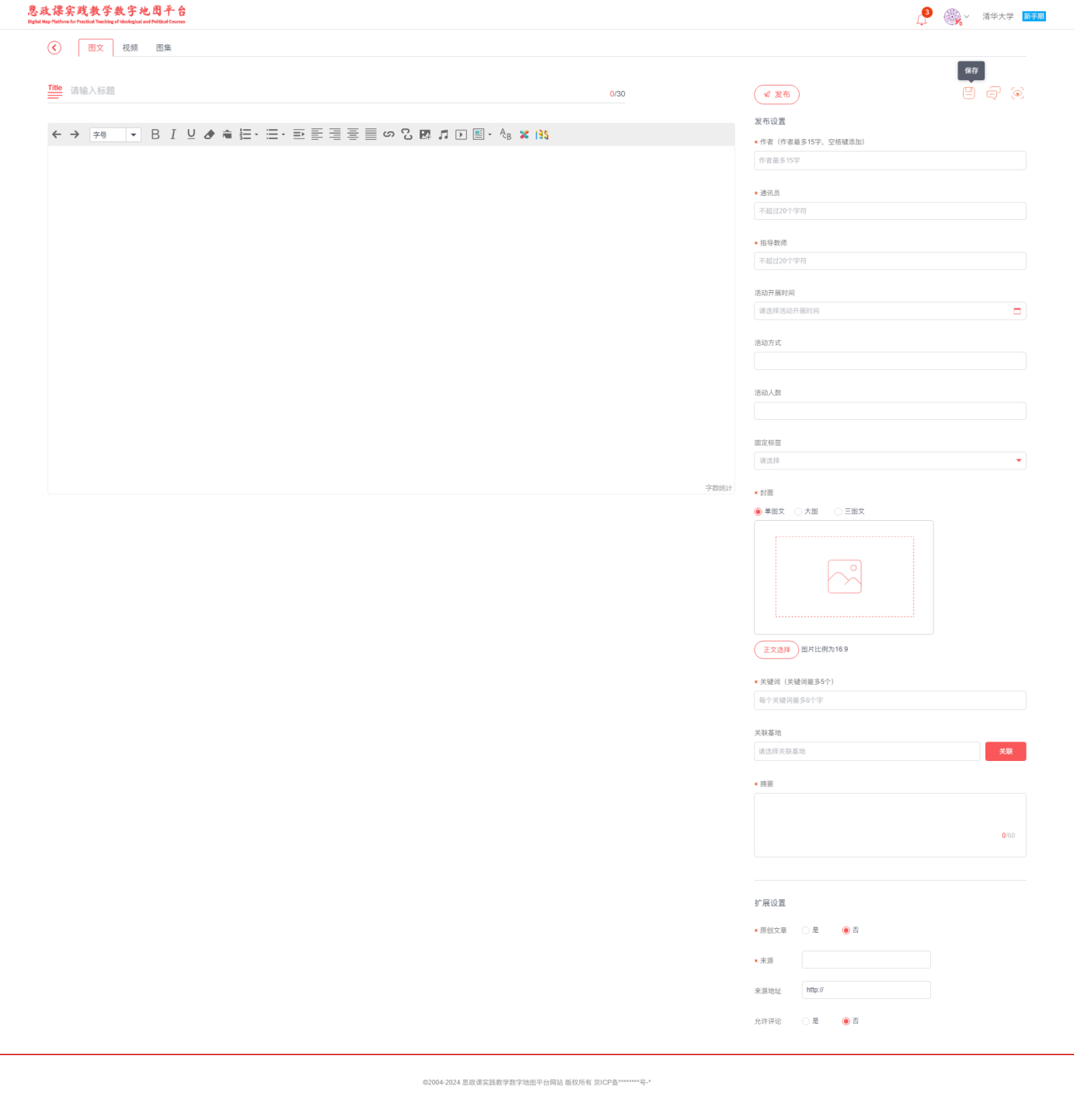
作者、通讯员、指导教师：填写发表内容的作者、通讯员、指导教师信息，其中作者最多可以填写5个，空格键添加；
活动开展时间、活动方式、活动人数：选择活动开始时间，填写活动方式、活动人数；
固定标签：一个标签对应基地号的一个栏目，选了标签后，内容发布之后会把内容同步复制到相应栏目；
关键词：多个关键字以空格隔开，最多填写5个关键词；
关联高校：可以选择关联一个或多个高校。支持按地区、高校名称进行搜索。
点击“关联”按钮，弹出关联高校窗口，点击“确定”按钮即可关联高校成功。如下图所示：
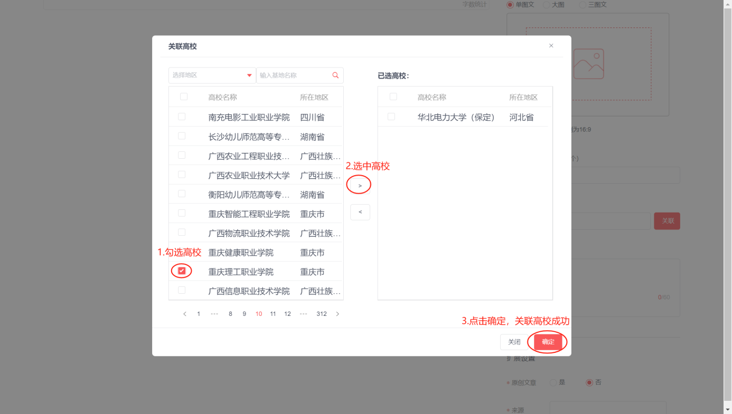
摘要：可以手动填写图文摘要；
扩展设置：设置是否是原创文章、选择是后，内容发布之后有原创标识，填写图文来源、来源地址、设置是否允许评论；
图片裁剪：
上传图片后，弹出图片裁剪窗口，可以处理图片，如下图所示：
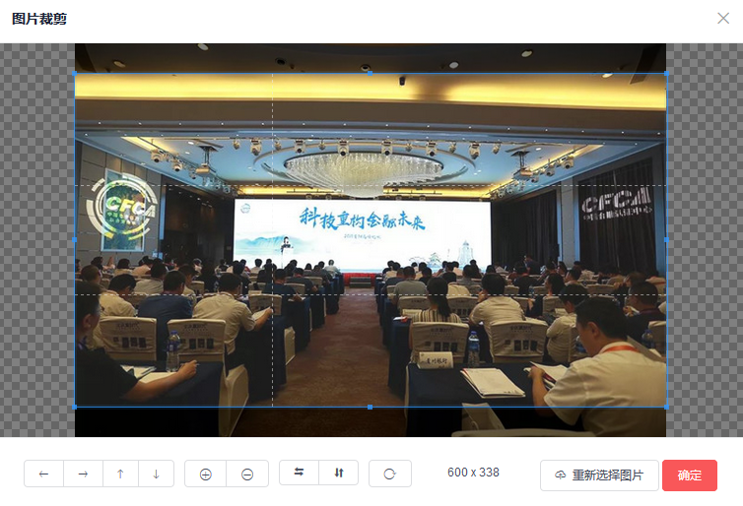
创建图文稿件填写完成后，点击“保存”按钮。
平台提供敏感词过滤功能，指高校号作者提交内容时，如果含有禁用词时，点击保存时会弹出包含敏感词提示。内容审核时，如果内容含有禁用词时，内容会标红提示，不能发布同步到CMS平台；若含有敏感词时，内容会标黄提示，可以发布同步到CMS平台。
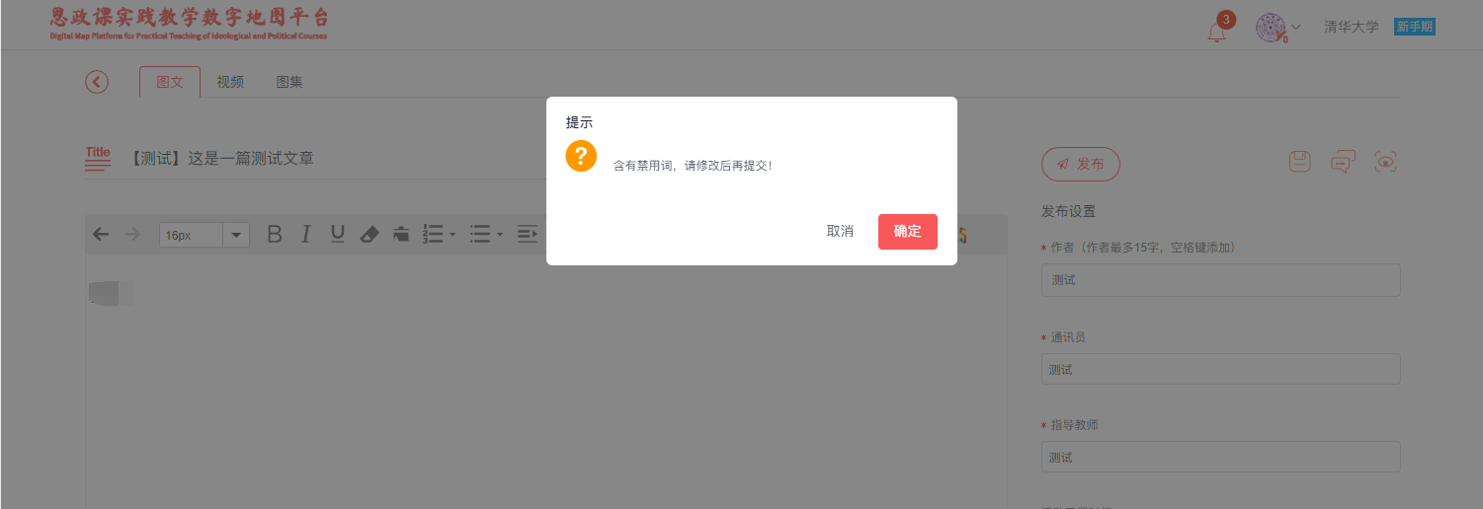
在发布之前，可以即时预览效果，点击“预览”图标，打开如下页面；
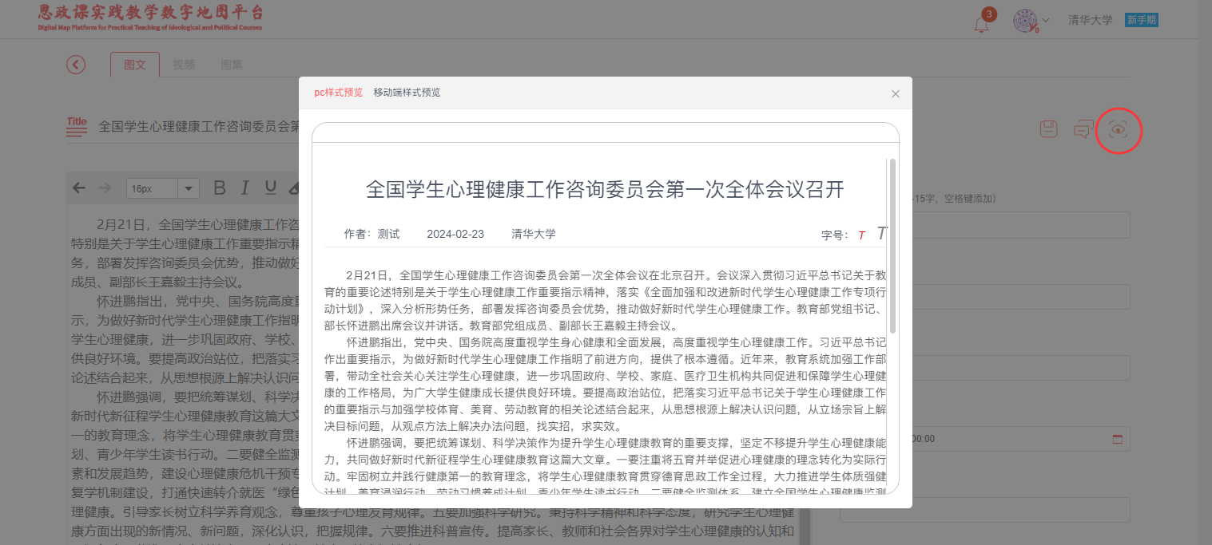
在发布之前，可以分享稿件，点击“分享”图标，弹出如下窗口，复制链接即可将文章转发给其他成员看，链接有效时间为24小时。
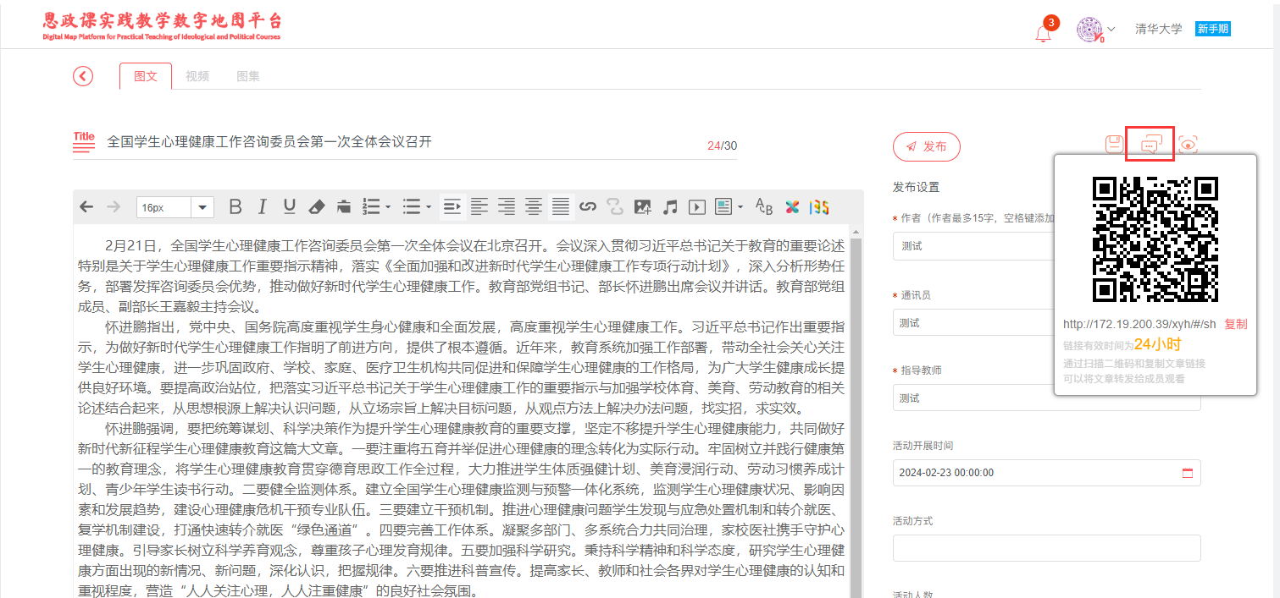
  - 视频编辑
在内容发表页面选择“视频”选项，如下图所示：
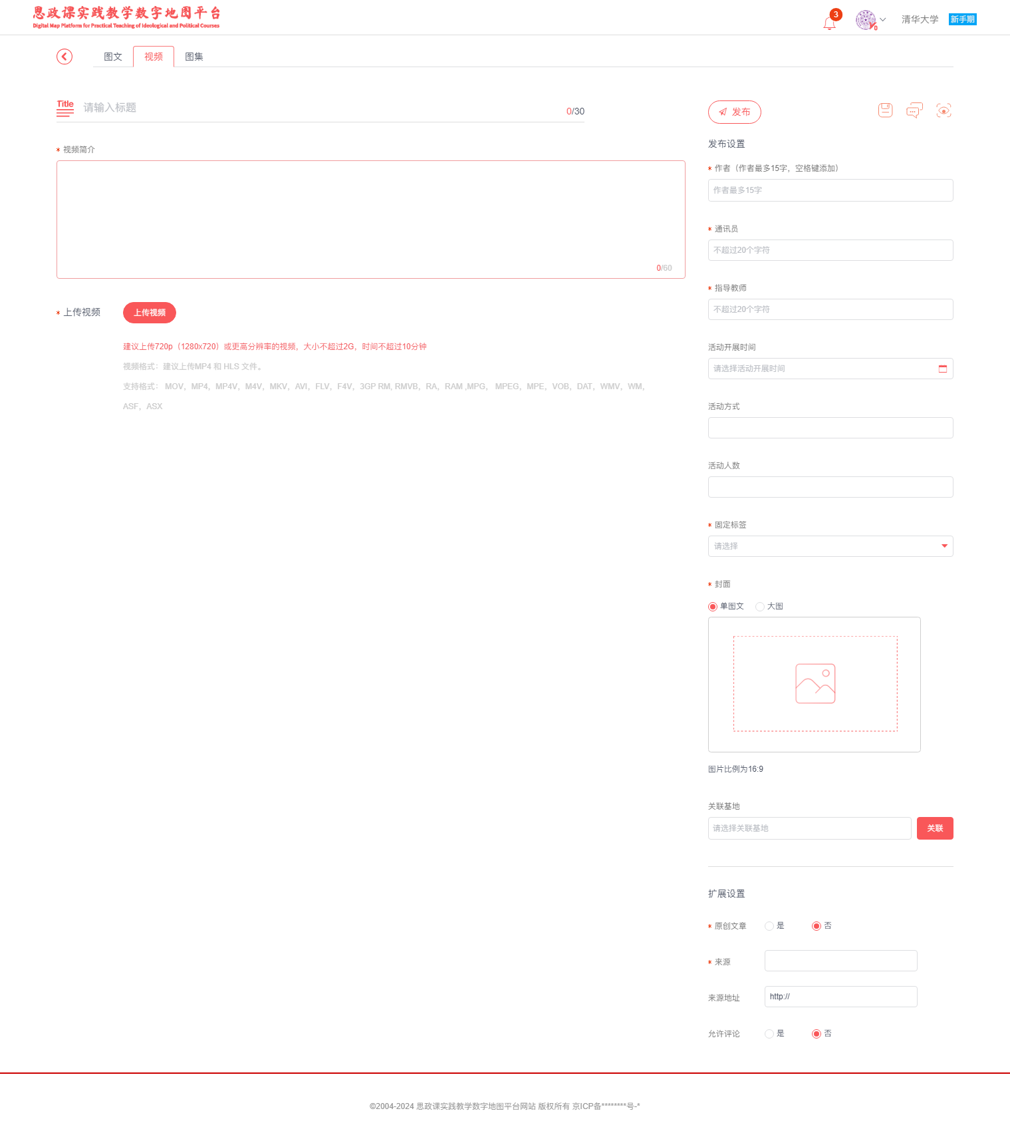
视频资源上传方式为从素材管理库中选取已上传的视频素材。点击“上传视频”按钮，弹出视频上传对话框。
素材管理：选择已有的素材视频；
创建视频的发布设置功能与创建图文的发布设置功能用法相同，这里不再一一介绍。
  - 图集编辑
在内容发表页面选择“图集”选项，如下图所示：
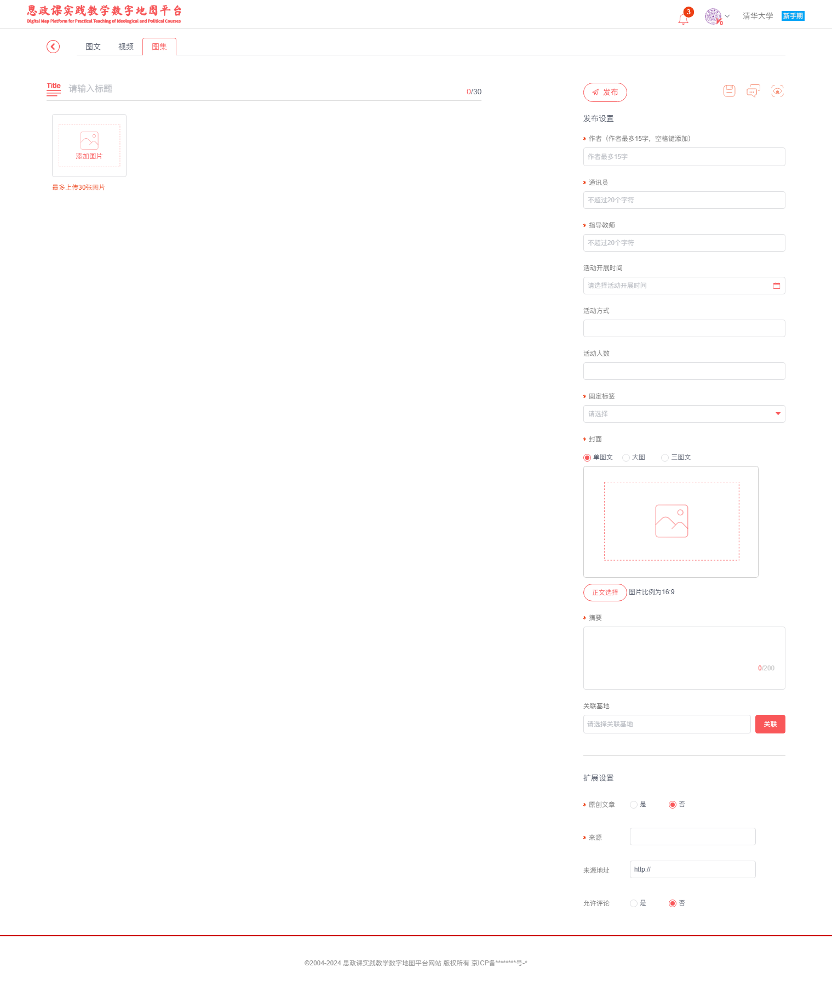
点击“添加图片”，选择本地图片后，弹出图片裁剪弹窗，裁剪后，点击“确定”按钮，即完成图片添加，图片添加后，可添加简介。
注：创建图集至少3张图片，最多上传30张图片。
重新上传：可以选中已添加的图片，如下图所示，点击“重新上传”，重新选择本地图片上传。
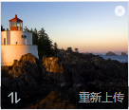
排序：在已上传的图片列表中，选中图片可以拖拽进行排序。
创建图集的发布设置功能与创建图文的发布设置功能用法相同，这里不再一一介绍。
- 内容管理
点击“内容管理”-“内容管理”，打开内容管理列表页面，内容管理中默认展示“全部文章”，左上方有“新建”入口和“删除”按钮，搜索框支持根据文章关键字检索。
内容列表主要包括：全部文章、待审核、已发表、草稿、返修、已撤回、未通过。如下图所示：
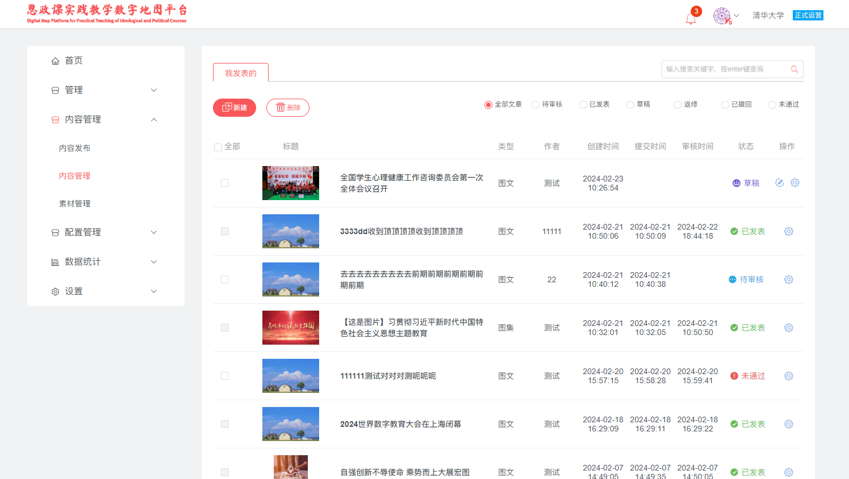
- 素材管理
素材管理是高校号作者内容管理的菜单，点击“内容管理”-“素材管理”，打开素材管理页面，素材管理是视频资源素材为公用使用，方便发表稿件中插入视频使用。
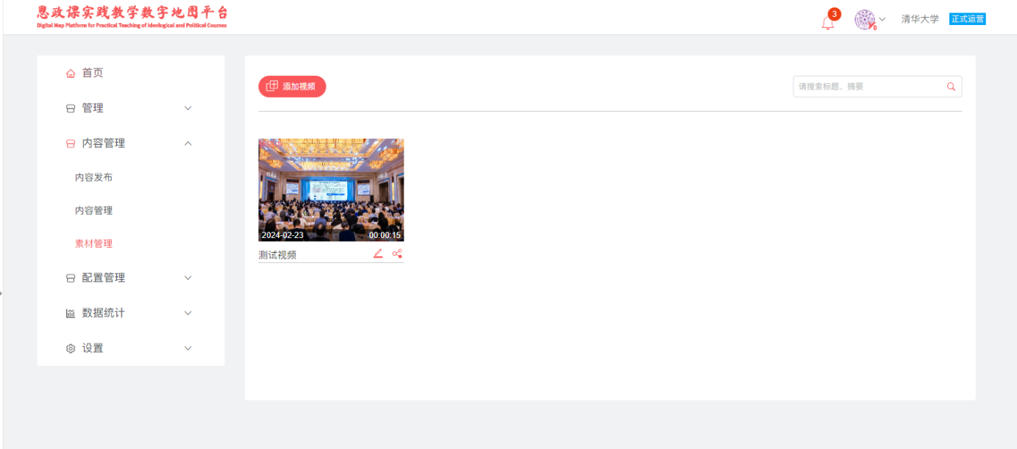
  - 添加视频素材
点击“内容管理”-“素材管理”进入视频素材管理界面，点击“上传视频”按钮，进入上传视频界面，上传视频，填写标题、摘要、视频封面、关键字，如下图所示，填写完成后，点击“保存”按钮，视频素材添加成功。
注：建议上传MP4和HLS文件，上传的视频格式有mov、mp4、mp4V、m4V、MKV、AVI、FLV、3GPRM、RMVB、RA、RAM、MPG、MPEG、MPE、VOB、DAT、WMV、WM、ASF、ASX，建议上传720P（1280*720）或更高分辨率的视频，大小不超过2G。
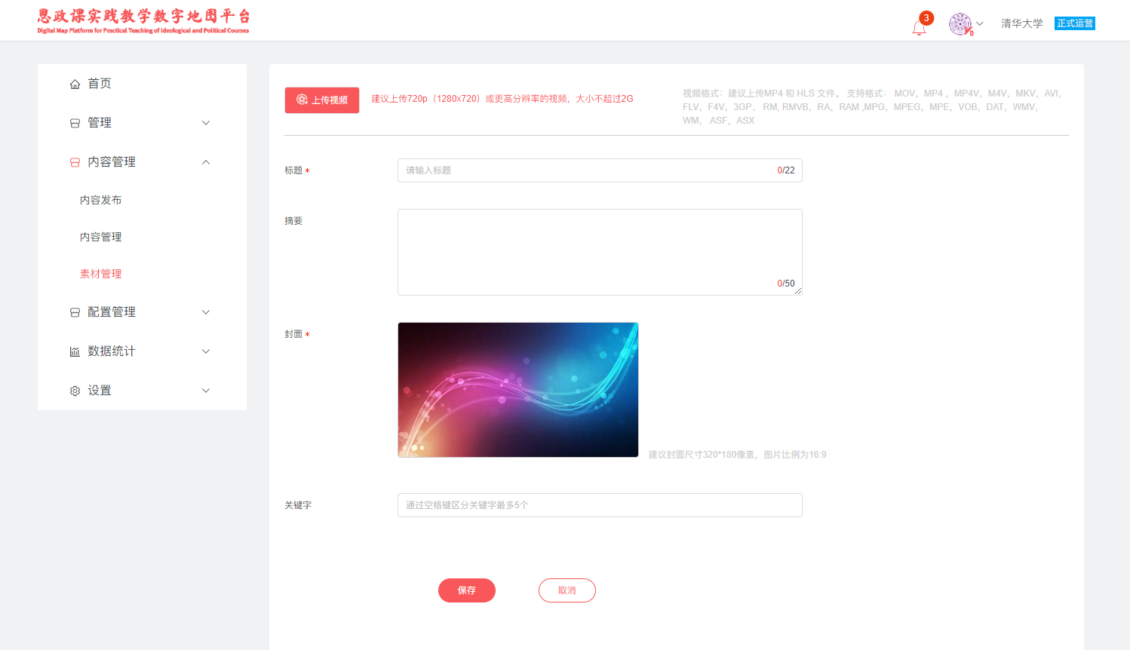
  - 编辑素材
在素材列表中选择一个视频素材，如下图所示，点击铅笔图标，进入编辑视频素材界面，可以修改视频标题、视频摘要、封面、关键字，点击“保存”按钮，修改即生效。
  - 分享素材
在素材列表中选择一个视频素材，点击分享图标，弹出分享弹窗，可以复制分享链接或扫描二维码分享视频。
